**בית ספר אלעזאזמה ב'**

**מבחן עברית לכיתה ט' שליש 2**

**השם:__________________________**

**פרק א הבנת הנקרא**

**קראו את המאמר וענו על השאלות**

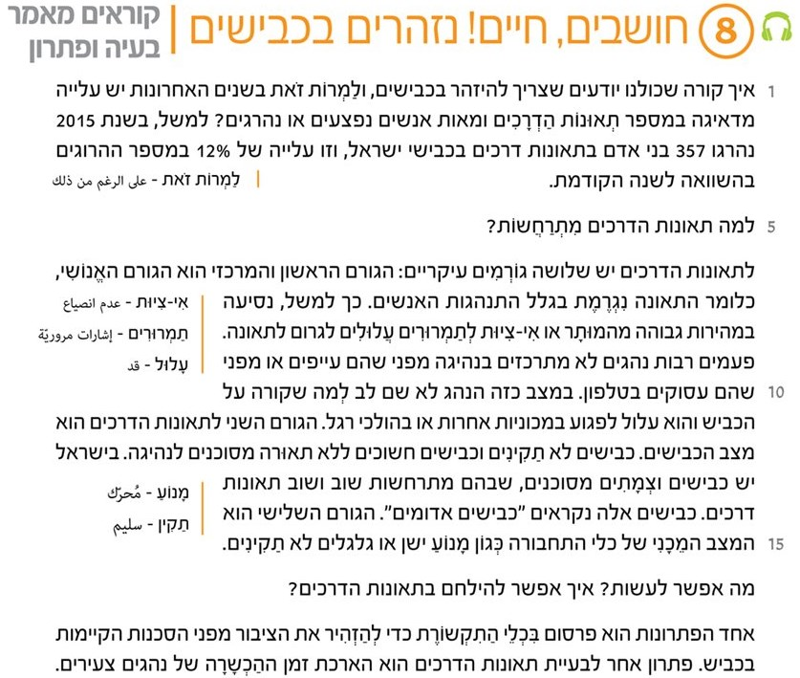

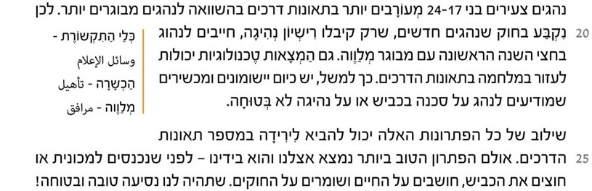

**ענו על השאלות הבאות:**

1) מה הבעיה המתוארת במאמר? (5 נק')

______________________________________________________________________________________________________________________________________________________________________________

2) מה הם הגורמים לבעיה ? (6 נק')

____________________________________________________________________________________________________________________________________________________________________________________________________________________________________________________________________________________________________________________________________________________________

3) מה הם הפתרונות שהמאמר מציג לבעיה זו? (6 נק')

____________________________________________________________________________________________________________________________________________________________________________________________________________________________________________________________________________________________________________________________________________________________

4) הציעו פתרון נוסף למניעת תאונות הדרכים. (3 נק')

______________________________________________________________________________________________________________________________________________________________________________

5) מה הם "כבישים אדומים" על פי המאמר? (5 נק')

א- כבישים חשוכים.

ב- כבישים מוארים.

ג- כבישים מסוכנים.

ד- כבישים מהירים.

6) בשורות 14 – 15 כתוב: "הגורם השלישי הוא המצב המכני של כלי התחבורה כגון מנוע ישן או גלגלים לא תקינים".

איזו מילה יכולה להחליף את המילה "כגון"? (5 נק')

א- כאשר ב- גם ג- או ד- למשל

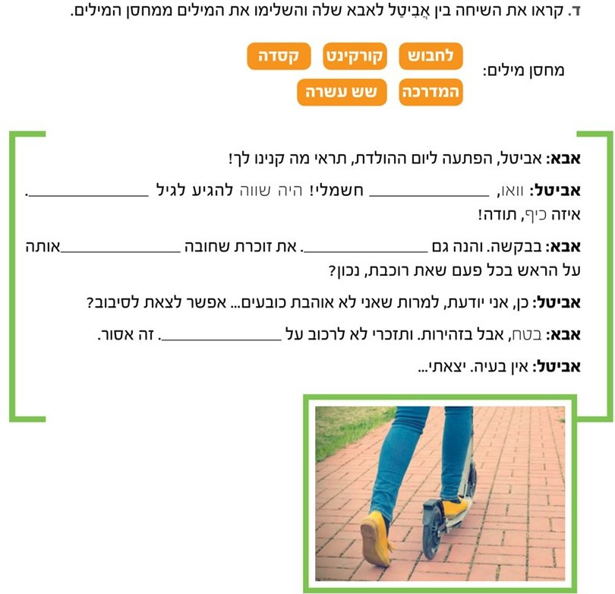

8- כתבו את פירושי המילים הבאות: (10 נק')

בטיחות _______________ יעד _________________

הפגנה ________________ להחמיץ _______________

צומת ________________ קופאי _________________

קסדה ________________ כרטיסייה _______________

תחבורה _______________ עשן __________________

פרק ב דקדוק

9) בניין נפעל לפעמים משמש כבניין סביל של בניין פעל, הפכו את המשפטים הבאים מפעיל לסביל או ההפך.

א- התנהגות האנשים גרמה לתאונה.

_________________________________________________________

ב- אימא סגרה את דלת הרכב.

_________________________________________________________

ג- המכתב נשלח על ידי התלמידים.

_________________________________________________________

ד- החוקרים מצאו פתרון לבעיה.

_________________________________________________________

ה- המבחנים נבדקו על ידי המורה.

_________________________________________________________

10) קראו את הכותרות הבאות והשלימו פעלים לפי הטבלה.

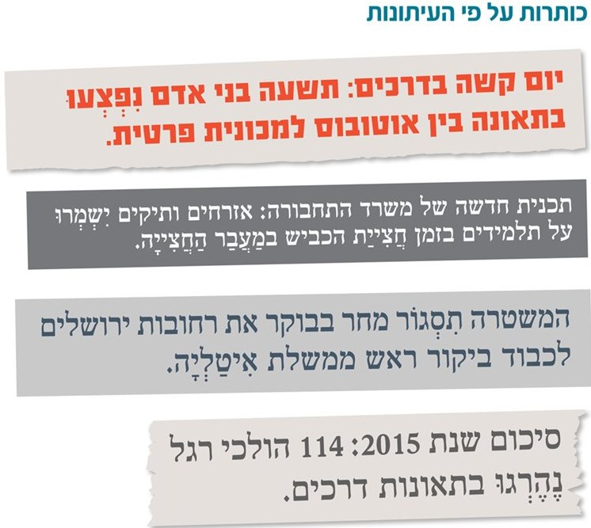

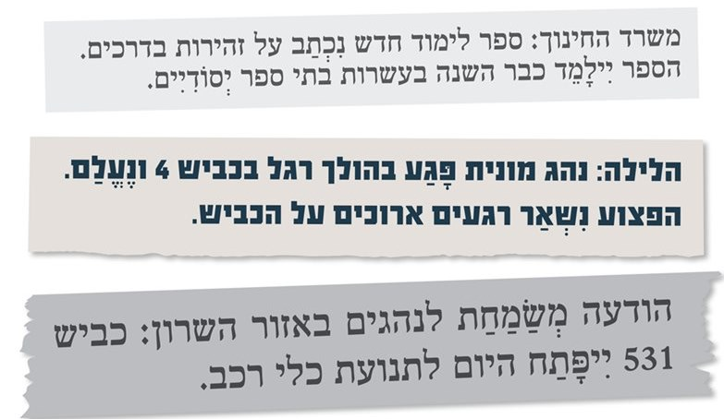

|  |  |  |
| --- | --- | --- |
| **הפועל** | **שם הבניין** | **הזמן (הווה, עבר, עתיד)** |
| **נפצעו** | **נפעל** | **עבר** |
|  |  |  |
|  |  |  |
|  |  |  |
|  |  |  |
|  |  |  |
|  |  |  |
|  |  |  |
|  |  |  |

פרקו את שמות כלי התחבורה למילה ולסיומת ית . (5 נק')

מכלית = ________________ + ית

משאית = _______________ + ית

חללית = _______________ + ___

מכונית = ______________ + ית

מונית = _______________ + ית

**השלימו את הפרסומות בעזרת נטיית מילת היחס "על"**







|  |
| --- |
| עליהן - עליהם - עליה - עליו - על |

בהצלחה